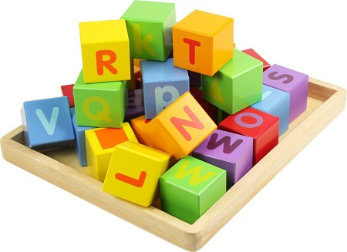
ZAJĘCIA REWALIDACYJNE

Termin rewalidacja pochodzi od łacińskich słów re– znów, validus– mocny.
Oznacza przywracanie człowiekowi pełnej sprawności. Rewalidacja to stawianie na mocne strony dziecka oraz szukanie tego, co w nim najlepsze.
CELE ODDZIAŁYWAŃ REWALIDACYJNYCH:
- rozwój i aktywizowanie tych wszystkich właściwości intelektualnych
i osobowościowych ucznia, które umożliwiają mu pełne uczestnictwo w życiu. Oznacza przywrócenie człowiekowi możliwie pełnej i samodzielnej sprawności funkcjonowania w środowisku

Rewalidacja jest procesem dydaktyczno- wychowawczo- terapeutycznym z zaplanowanymi celami dostosowanymi indywidualnie dla każdego ucznia ze względu na ogromną różnorodność zaburzeń.

GŁÓWNE KIERUNKI ODDZIAŁYWAŃ REWALIDACYJNYCH TO:
- stymulowanie (dynamizowanie) rozwoju,
- kompensowanie czyli wyrównywanie przez zastępowanie,
- korygowanie zaburzonych funkcji,
- optymalne usprawnianie, szczególne rozwijanie tych funkcji psychicznych i fizycznych, które są najsilniejsze i najmniej uszkodzone.

ZASADY PROWADZENIA ZAJĘĆ REWALIDACYJNYCH:
• Stworzenie warunków poczucia bezpieczeństwa, życzliwej pomocy;
• Kształtowanie pozytywnej atmosfery;
• Dostosowanie rodzaju prowadzonych zabaw i ćwiczeń
do indywidualnego tempa rozwoju i możliwości dziecka;
• Powolne, systematyczne przechodzenie od zadań łatwiejszych
do trudniejszych;
• Mobilizowanie dziecka do samodzielności i aktywności;
• Pobudzanie motywacji i chęci do wysiłku poprzez stosowanie różnorodnych i ciekawych ćwiczeń;
• Dostosowanie czasu trwania poszczególnych ćwiczeń
do wydolności dziecka;
• Stworzenie odpowiednich warunków oraz maksymalne wykorzystanie naturalnego potencjału dziecka do usprawniania zaburzonych funkcji.

Pedagodzy specjalni realizujący zajęcia rewalidacyjne – Karolina Sosin – Pospiszył, Małgorzata Wojtak, Marta Adamczyk, Katarzyna Smolińska.

